Lab 11

Artsiom Dziaineka

Zadanie 2

Z poziomu powłoki jako użytkownik root (lub wykorzystując sudo) włącz Cockpit (cockpit.socket) za pomocą polecenia systemctl.



Zadanie 3

W przeglądarce WWW przejdź do interfejsu narzędzia Cockpit (9090) w Twoim systemie. Zapoznaj się z zawartością interfejsu.

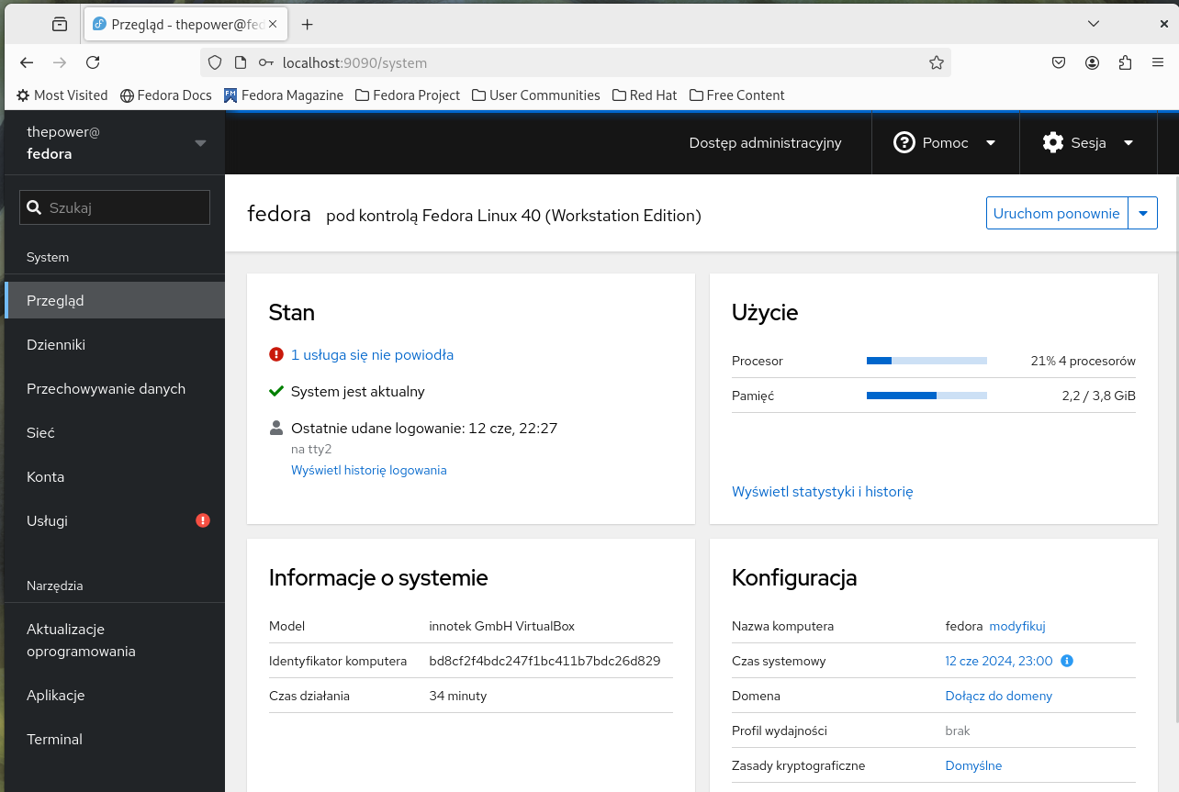

Zadanie 4

W katalogu /var/spool wyszukaj katalog, którego właścicielem nie jest root, a następnie wyświetl jego zawartość w postaci listy szczegółowej.

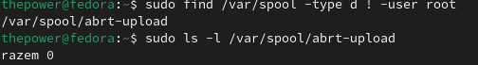

Zadanie 5

Za pomocą polecenia su - zaloguj się jako użytkownik root. Aby potwierdzić uzyskanie uprawnień roota, w katalogu /mnt utwórz plik w formacie zwykłego tekstu o nazwie test.txt. Po zakończeniu pracy opuść powłokę roota.

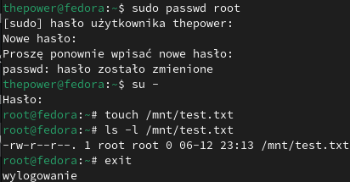

Zadanie 6

Wydaj polecenie pozwalające sprawdzić, jakie urządzenia USB zostały podłączone do komputera.

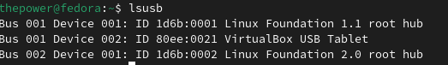

Zadanie 7

Załóżmy, że do komputera została dodana karta TV, przy czym niezbędny do jej użycia moduł (bttv) nie został prawidłowo wykryty i dodany. Samodzielnie wczytaj ten moduł i sprawdź, czy na pewno został wczytany. 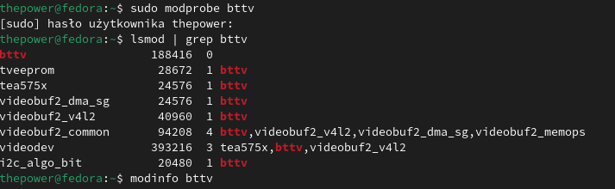

Czy razem z bttv zostały wczytane inne moduły?

-Tak, moduł bttv zazwyczaj wczytuje inne moduły

Zadanie 8

Usuń moduł bttv i inne moduły, które zostały wczytane razem z nim. Wyświetl listę modułów, aby się upewnić, że prawidłowo wykonałeś ćwiczenie.

